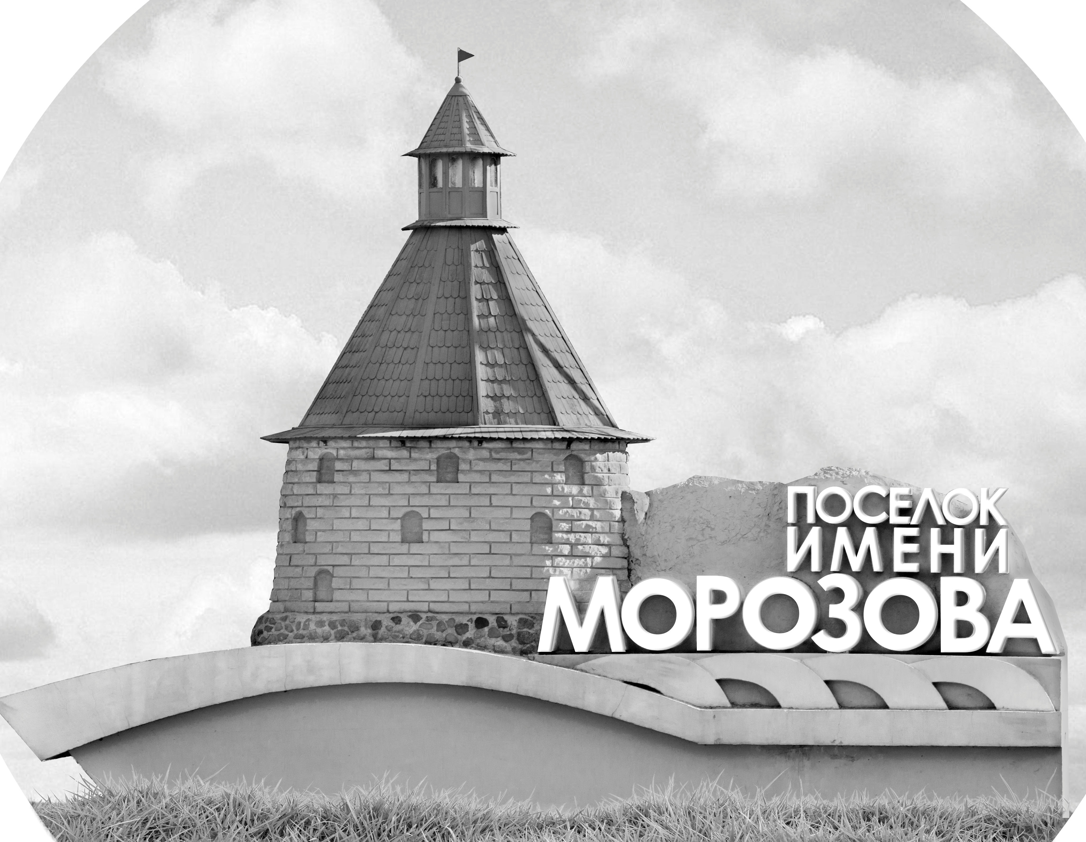 | ОФИЦИАЛЬНЫЙ ПРОТОКОЛ МАТЧА | Год рождения/Дивизион
 |  | 2010
1
Соревнование | Кубок Ладоги |  |  | Дата | 26.5.2022 | Игра № | 8
Место проведения | Ленинградская область | Арена | Хорс | Время | 12-15 | Зрители

«A» «Спартак» Архангельск |  |  |  |  |  | Взятие ворот |  |  |  |  |  |  | Удаления
№ | Фамилия Имя |  | (К/А) | Поз. | Игр. | # | Время |  | Г | А 1 | А 2 | ИС | Время |  | № | Мин | Нарушение | Начало |  | Оконч.
23 | Калинин Герман |  |  | В | Да | 1 | 7 | 10 | 98 |  |  |  | 1 | 08 | 24 | 2 | ПОДН | 1 | 08 | 2 | 33
99 | Щепоткин Егор |  |  | В | Нет | 2 | 44 | 17 | 8 |  | ПВ/-1 |  | 8 | 46 | 98 | 2 | ПОДН | 8 | 46 | 10 | 46
3 | Прибытков Илья |  |  | З | Да |  |  |  |  |  |  |  | 25 | 40 | 98 | 2 | ПОДН | 25 | 40 | 27 | 05
7 | Давидовец Демьян |  |  | Н | Да |  |  |  |  |  |  |  | 37 | 16 | 7 | 2 | НП-АТ | 37 | 16 | 39 | 16
8 | Котцов Демьян |  | А | Н | Да |  |  |  |  |  |  |  | 43 | 33 | 10 | 2 | ПОДН | 43 | 33 | 45 | 00
10 | Марков Артур |  |  | Н | Да
13 | Шашков Матвей |  |  | З | Да
16 | Панфилов Александр |  |  | Н | Да
17 | Щелоков Артём |  | А | Н | Да
24 | Рудалев Александр |  |  | З | Да
55 | Истомин Платон |  |  | Н | Да
70 | Хасанов Марк |  |  | Н | Да
71 | Соболев Тимофей * |  |  | З | Да
77 | Мигулев Герман |  |  | З | Да
98 | Васильев Егор |  | К | Н | Да
Главный тренер |  | Антушев Александр |  |  |  | Тренер |  |  |  |  |  |  |  |  |  |  | подпись | ‌

«Б» «СКА-Варяги» Ленинградская область |  |  |  |  |  | Взятие ворот |  |  |  |  |  |  | Удаления
№ | Фамилия Имя |  | (К/А) | Поз. | Игр. | # | Время |  | Г | А 1 | А 2 | ИС | Время |  | № | Мин | Нарушение |  | Начало |  | Оконч.
22 | Дресвянников Иван |  |  | В | Да | 1 | 0 | 58 | 13 | 18 | 37 |  | 3 | 14 | 71 | 2 | ПОДН |  | 3 | 14 | 5 | 14
35 | Воскресенский Дмитрий |  |  | В | Да | 2 | 2 | 33 | 11 | 31 | 68 | +1 | 41 | 33 | 7 | 2 | УД-КЛ |  | 41 | 33 | 43 | 33
4 | Николаев Игорь |  |  | Н | Да | 3 | 16 | 00 | 31 | 17
7 | Промышляев Яков |  |  | Н | Да | 4 | 22 | 54 | 31 | 68
8 | Вилков Родион |  |  | Н | Нет | 5 | 27 | 05 | 13 | 37 |  | +1
10 | Кангин Никита |  |  | З | Нет | 6 | 27 | 06 | 7 | 92 | 16
11 | Фёдоров Вадим |  |  | Н | Да | 7 | 29 | 41 | 4 | 20
13 | Сарычев Максим |  |  | Н | Да | 8 | 40 | 36 | 37 | 18 | 4
16 | Житнухин Пётр |  |  | З | Да
17 | Слабыня Денис * |  | А | Н | Да
18 | Окунев Андрей |  | К | Н | Да
20 | Кривенков Константин |  |  | Н | Да
21 | Григорьев Дмитрий |  |  | З | Нет
24 | Харисов Дамир |  |  | Н | Нет
27 | Цыхманов Макар |  |  | З | Да
31 | Татарин Даниель |  | А | Н | Да
37 | Строич Никита |  |  | З | Да
68 | Филиппов Иван |  |  | З | Да
71 | Акопян Александр |  |  | Н | Да
72 | Иванов Игнат |  |  | З | Да
91 | Желудков Тимофей |  |  | Н | Нет
92 | Кузьмин Илья |  |  | Н | Да
Главный тренер |  | Джафаров Шахин |  |  |  | Тренер |  | Метелев Дмитрий |  |  |  |  |  |  |  |  | подпись | ‌

Послематчевые броски |  |  |  |  | Игра вратарей |  |  |  | По периодам |  | 1 | 2 | 3 | ОТ | ПБ | Общ. | Время игры
«А» | «Б» | Вр «А» | Вр «Б» | Счет | Время |  | «А» | «Б» | Взятие ворот | «А» | 1 | 0 | 1 |  |  | 2 | Начало | 13 | 38
 |  |  |  |  | 0 | 00 | 23 | 35 |  | «Б» | 2 | 5 | 1 |  |  | 8 | Окончание | 14 | 44
 |  |  |  |  | 22 | 29 | 23 | 22 | Штрафное время | «А» | 4 | 2 | 4 |  |  | 10 | Тайм-аут «А»
 |  |  |  |  | 43 | 33 | 23 |  |  | «Б» | 2 |  | 2 |  |  | 4 | Тайм-аут «Б» | 43 | 33
 |  |  |  |  | 45 | 00 | 23 |  | Броски по воротам | «А»
 |  |  |  |  |  |  |  |  |  | «Б» |  |  |  |  |  |  | ‌
 |  |  |  |  |  |  |  |  | Судьи при оштрафованных игроках | ‌ |  |  |  | Судья времени игры
 |  |  |  |  |  |  |  |  |  | ‌ |  |  |  | Секретарь
 |  |  |  |  |  |  |  |  | ‌Информатор | ‌ |  |  |  | подпись  ‌

Главный судья |  | Лучшие игроки матча | «Спартак» | Соболев Тимофей № 71
Главный судья |  |  | «СКА-Варяги» | Слабыня Денис № 17
подписи |  | Инспектор | ‌ | Замечания на обороте | Да | Нет

